Hacer una estructura lo mas parecida a estas

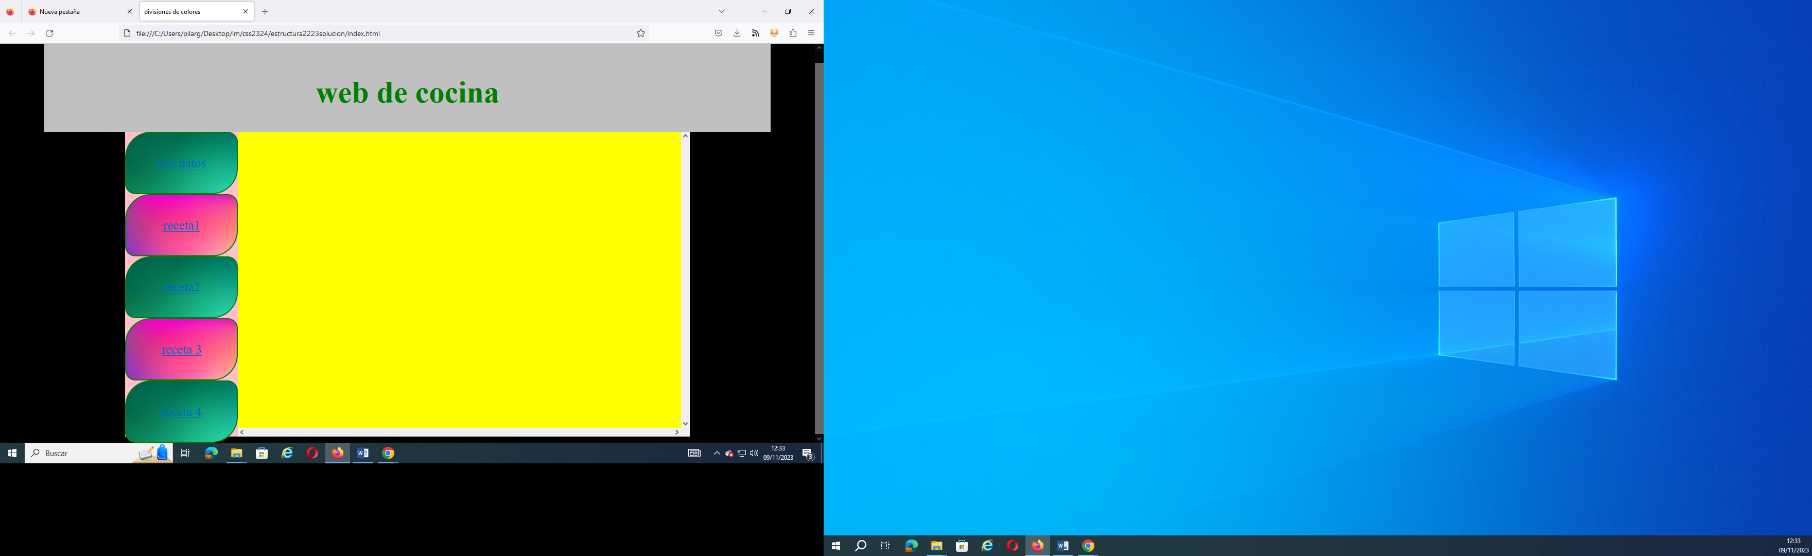

Todos los archivos tienen la misma estructura y formato (el cambio de color al pasar por encima se debe al uso de HOVER)

